ΑΙΤΗΣΗ - ΔΗΛΩΣΗ ΓΟΝΕΑ/ΚΗΔΕΜΟΝΑ

Το/τα παιδί/ιά μου κατά την αποχώρηση ή του/τους από το Σχολείο παραλαμβάνονται-συνοδεύονται
5^{ο} ΔΗΜΟΤΙΚΟ ΣΧΟΛΕΙΟ ΓΕΡΑΚΑ
Δηλώνω ότι επιθυμώ τη συμμετοχή του/των παιδιών μου στο Ολοήμερο Πρόγραμμα:

Τηλέφωνα επικοινωνίας: ΠΑΤΕΡΑ…………………………… ΜΗΤΕΡΑΣ…...................................ΟΙΚΙΑΣ…………………………………

Ονοματεπώνυμο πατέρα:
Ονοματεπώνυμο μητέρας:

ΔΙΕΥΘΥΝΣΗ ΚΑΤΟΙΚΙΑΣ: ……………………………………………………………………………………………………
e-mail:…………………………………………………………………………………………………………………………………………
Ονοματεπώνυμο μαθητή/τριας:
……………………………………………………………τάξη…………..
……………………………………………………………τάξη…….. ……

…………………………………………………………….τάξη…………

Δηλώνω ότι επιθυμώ ως ώρα αποχώρησης του/των παιδιού/ων μου από το πρόγραμμα του Ολοήμερου στις: 17:30

ΝΑΙ | ΟΧΙ

(σημειώνετε με X ένα από τα δύο)
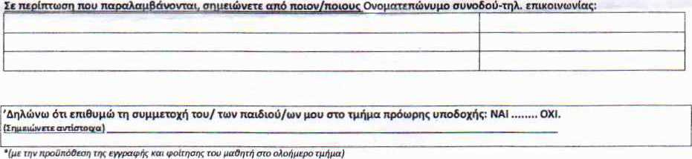

Ο/Η Αιτ -Δηλ.

…………/………../ 2022

